***UNSA Territoriaux du Conseil régional de Bretagne  
BP 161 – 56305 Pontivy Cedex  
07 86 42 95 47 –*** [***contact@unsa-territoriaux-crbretagne.org***](mailto:contact@unsa-territoriaux-crbretagne.org)

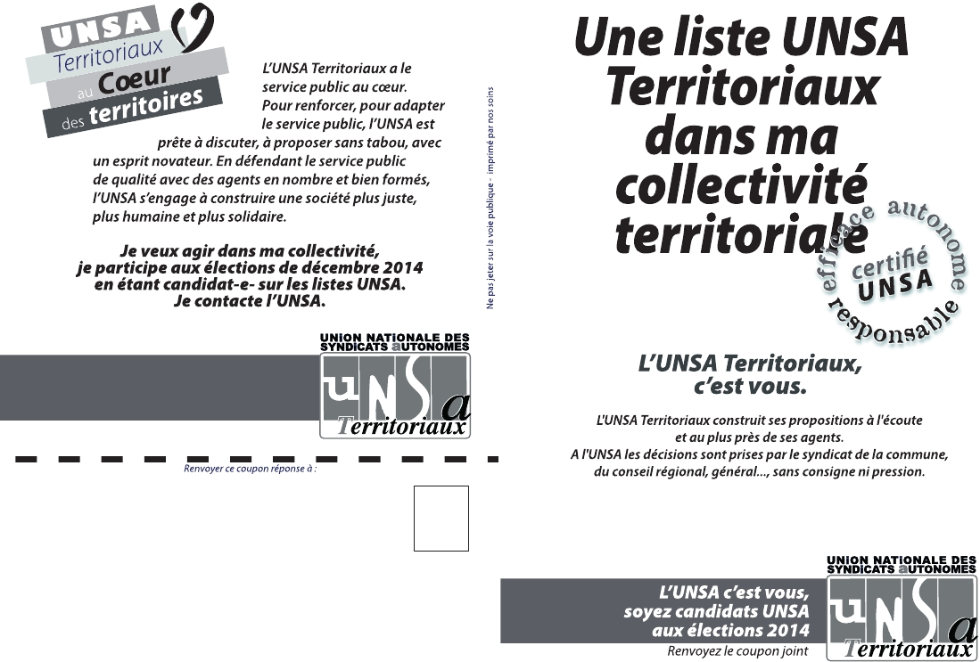

**UNSA Territoriaux**

**du Conseil régional de Bretagne**

**BP 161**

**56305 PONTIVY CEDEX**

